Федеральное государственное автономное образовательное
учреждение высшего образования
«Национальный исследовательский университет ИТМО»
Факультет программной инженерии и компьютерной техники
Направление подготовки 09.03.04 Программная инженерия
Дисциплина «Технологии виртуализации»

Отчёт
по лабораторной работе №3.2
«Основы работы с LXC/LXD»

Выполнил:
Стрельбицкий Илья Павлович P3413
Проверил:
Белозубов Александр Владимирович

Санкт-Петербург
2025 г.
Содержание

Введение 3-4
Выполнение 5-32
Заключение 33

Введение
Данная лабораторная работа посвящена исследованию технологий системной виртуализации и контейнеризации на основе платформ LXC (Linux Containers) и LXD. LXC обеспечивает изоляцию сред на уровне операционной системы, объединяя высокую степень обособленности, характерную для виртуальных машин, с производительностью и минимальными накладными расходами контейнерных решений. Инструмент LXD, представляющий собой расширенную систему управления для LXC, позволяет эффективно администрировать контейнеры, предоставляя возможности контроля ресурсов (ЦПУ, ОЗУ), создания снимков состояния, миграции и работы с образами.
Практическая часть выполнена в операционной системе Ubuntu 22.04 LTS с использованием LXD, установленного через менеджер пакетов Snap. В ходе работы были изучены базовые команды интерфейса командной строки LXD для развертывания, конфигурирования и администрирования контейнеров. Особый фокус был сделан на настройке сетевых компонентов (мостов), управлении хранилищами, динамическом ограничении вычислительных ресурсов, а также на выполнении команд внутри изолированных сред.
В качестве прикладного задания были развернуты и сконфигурированы специализированные контейнеры с установленным программным обеспечением: веб-сервером Apache2, облачной платформой NextCloud и файловым менеджером Midnight Commander. Доступность сервисов была обеспечена за счет проброса сетевых портов на хост-систему, что наглядно продемонстрировало гибкость LXD в создании изолированных и готовых к использованию сред для размещения приложений.
Цель работы
Освоить базовые принципы работы с технологиями контейнеризации LXC и инструментом управления LXD. В рамках задачи предусмотрено получение практических навыков по установке и инициализации среды, созданию и запуску контейнеров, а также управлению их конфигурацией и ресурсами. Отдельное внимание уделяется применению полученных знаний для развёртывания и настройки типовых сетевых сервисов. Результатом работы должен стать структурированный отчёт, содержащий описание всех выполненных этапов с приложением подтверждающих снимков экрана.

Выполнение
1. Основы работы с LXD/LXC
Установим LXD с помощью пакета менеджера snap — рисунок 1.
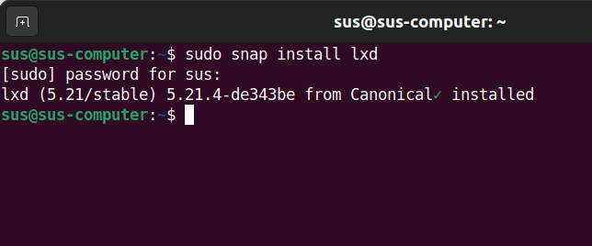
Рисунок 1. Установка LXD
Проверяем работу LXD при помощи команд lxc list и lxc --version — рисунок 2.
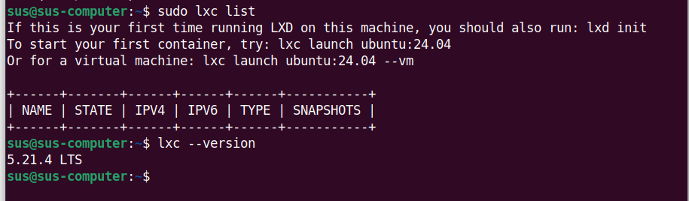
Рисунок 2. Проверка работы LXD
Выполняем инициализацию LXD командой lxd init со следующими параметрами:
- Кластеринг нет
- Название хранилища My_SIP_fs
- Размер 5GB
- MAAS нет
- Настроить сеть — сетевой мост
- Включить NAT
Результат инициализации LXD виден на рисунке 3.
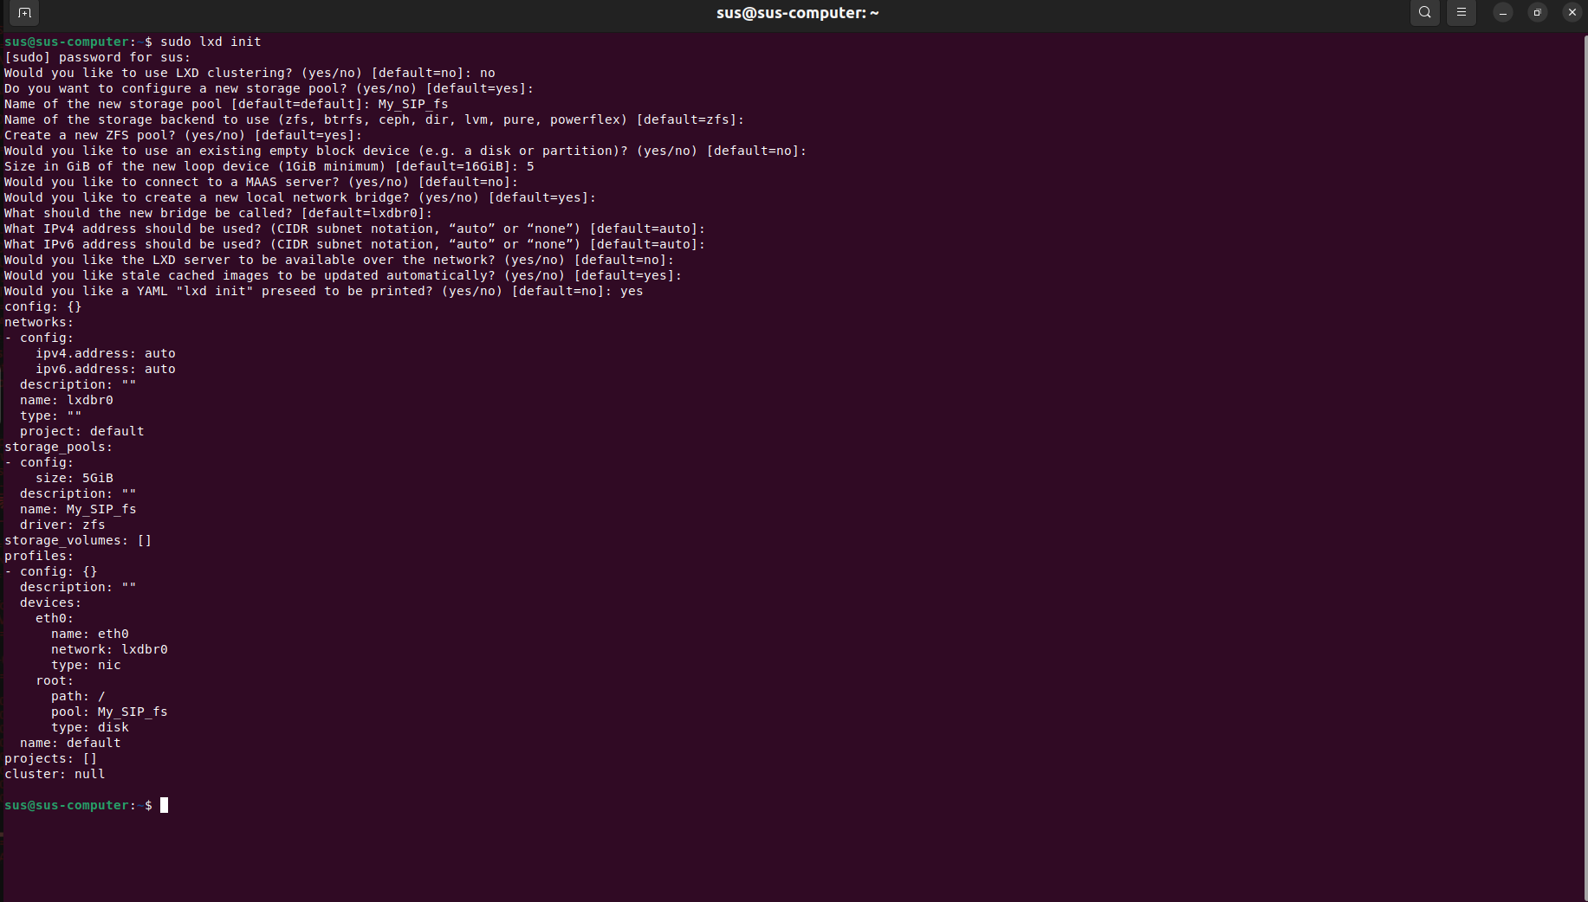
Рисунок 3. Результат инициализации LXD
Получаем конфигурацию компонентов LXD:
- lxc profile list
- lxc network list
- lxc storage list
Увидеть конфигурацию компонентов можно на рисунке 4.
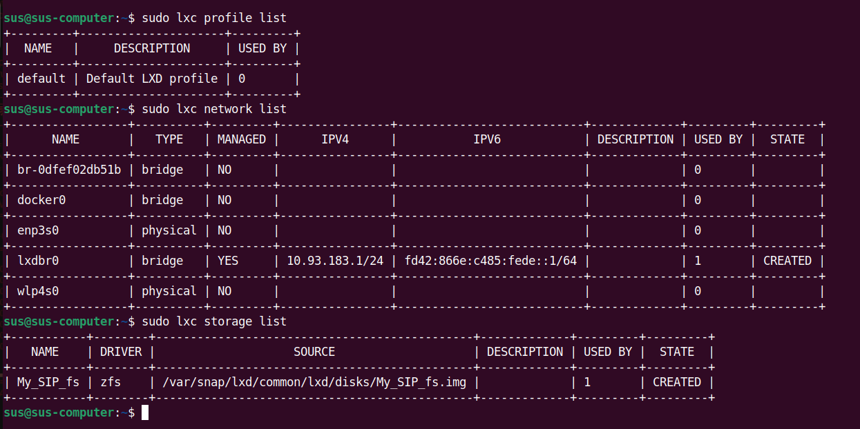
Рисунок 4. Конфигурация компонентов LXD
Создаем 3 контейнера с названиями: Apache, Chrome, MC — рисунок 5.
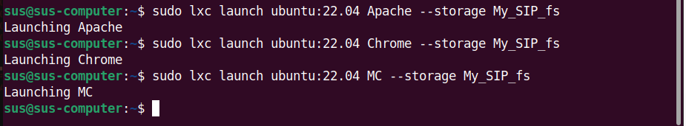
Рисунок 5. Создание контейнеров
Получаем список контейнеров — рисунок 6.
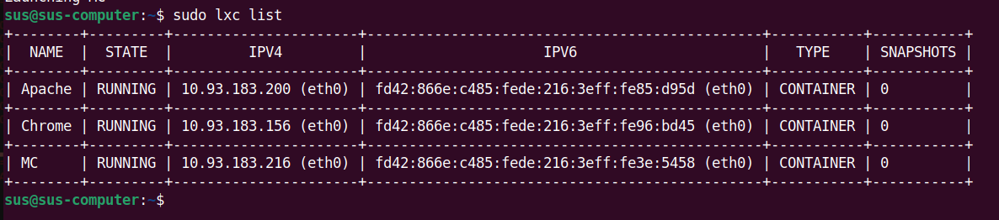
Рисунок 6. Получение списка контейнеров
Выводим список, содержащий только IP-адреса контейнеров — рисунок 7.
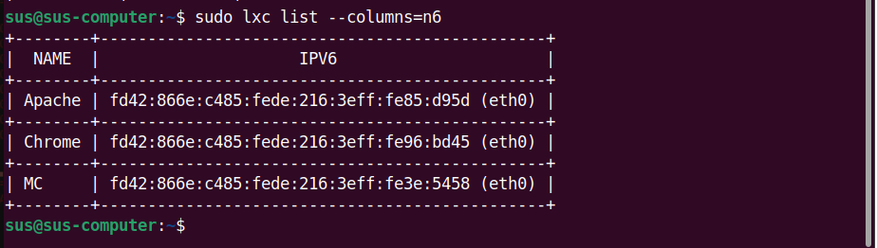
Рисунок 7. Получение списка контейнеров с IP-адресами
Выводим список, содержащий только остановленные контейнеры - рисунок 8.
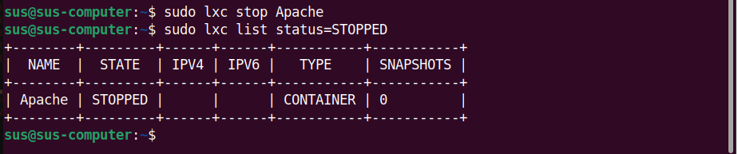
Рисунок 8. Получение списка только остановленных контейнеров
Удаляем контейнер MC — рисунок 9.
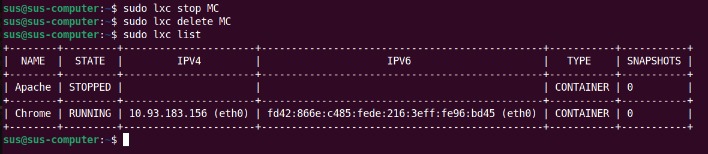
Рисунок 9. Удаление контейнера MC
Получаем список,, содержащий только тип контейнеров — рисунок 10.
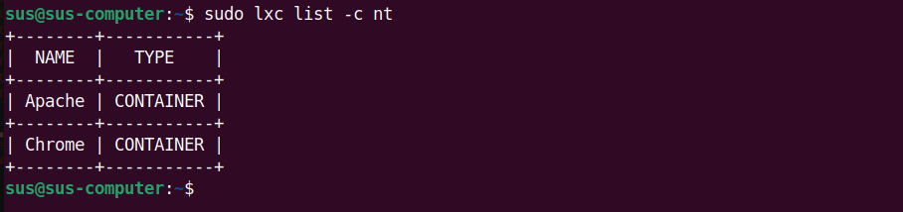
Рисунок 10. Список содержащий только тип контейнеров

2. Конфигурация и выполнение команд LXD/LXC
Проверяем работу LXD. Создаем и запускаем 3 контейнера: Big, Medium, Small — рисунок 11.
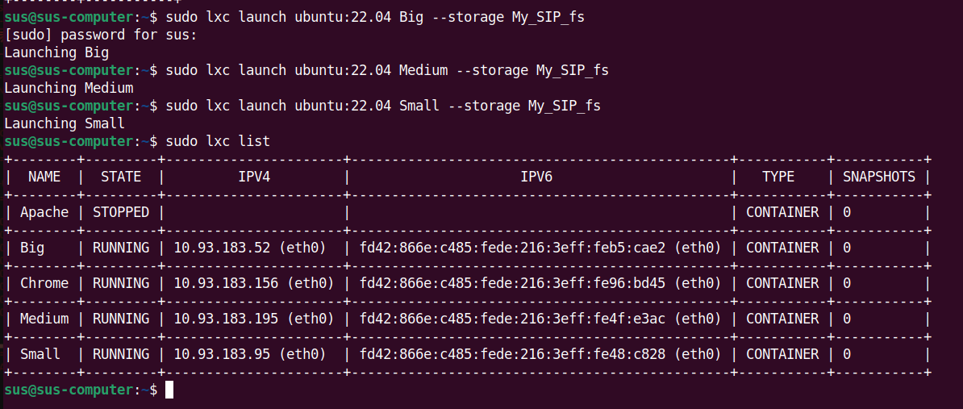
Рисунок 11. Список контейнеров
Получаем конфигурацию каждого контейнера при помощи lxc info <instance_name> — рисунки 12, 13 и 14.
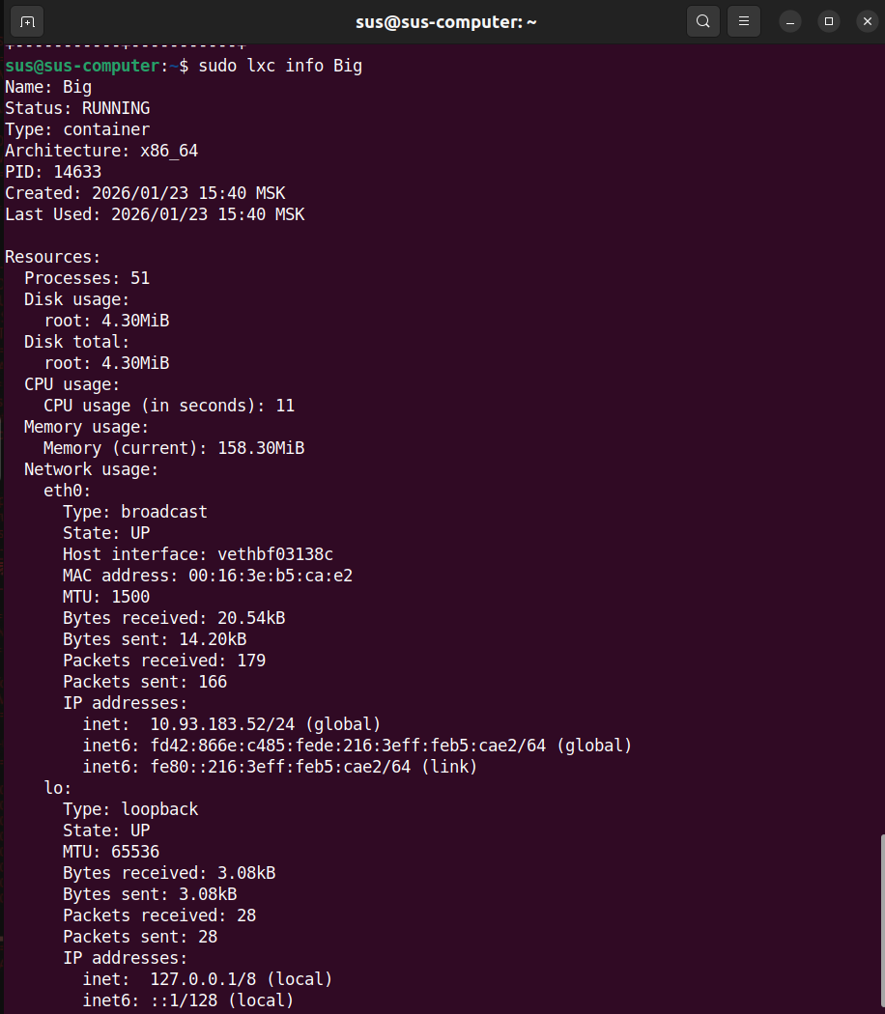
Рисунок 12. Конфигурация контейнера Big
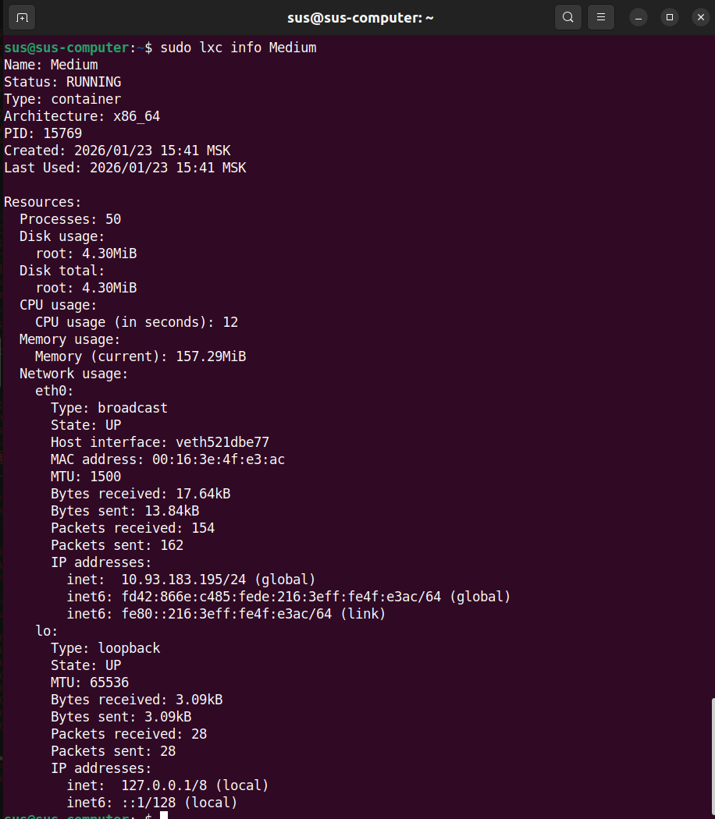
Рисунок 13. Конфигурация контейнера Medium
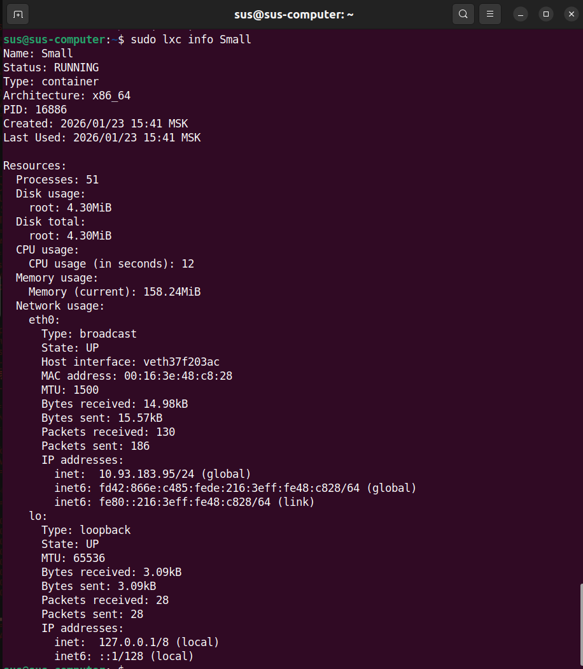
Рисунок 14. Конфигурация контейнера Small
Останавливаем контейнер Big. Изменяем ограничение на использование CPU для контейнера Big на 2 при помощи команды lxc config set <instance_name>.
Изменяем ограничение на использование RAM для контейнера Big на 300 MiB — рисунок 15.
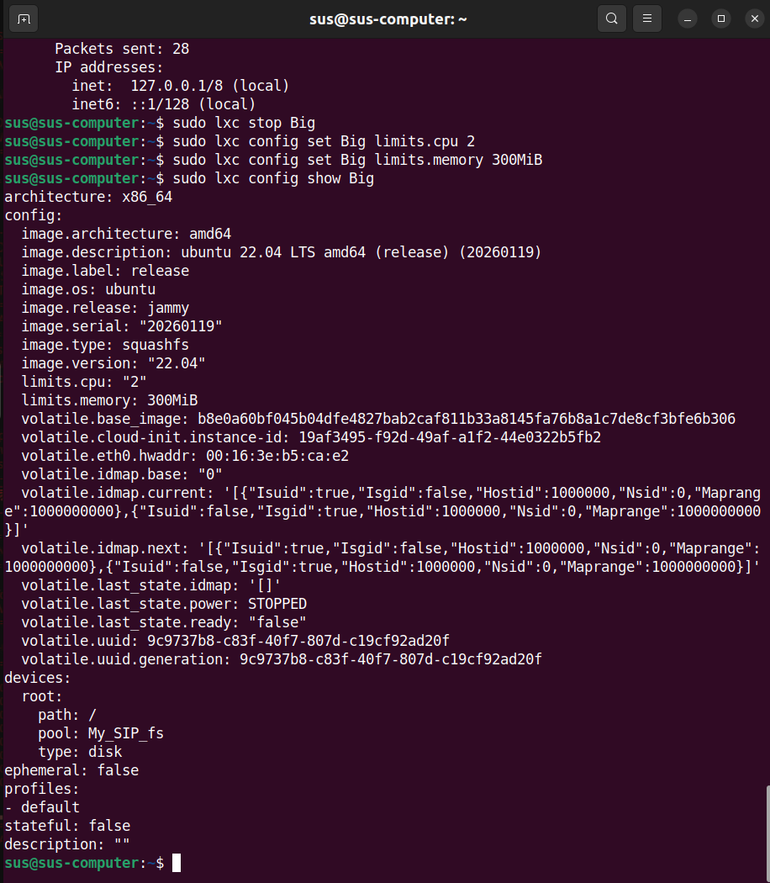
Рисунок 15. Конфигурация контейнера Big после изменения его конфигурации
Запускаем контейнер Big. Отправляем утилиту free в контейнер Big — рисунок 16.
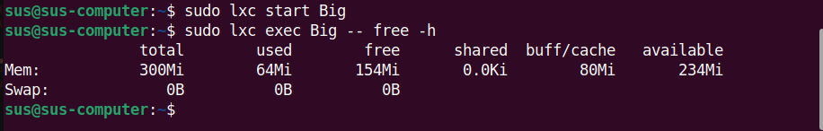
Рисунок 16. Отправка утилиты free в контейнер Big
Открываем терминал и запускаем на нем утилиту top в контейнере Medium. Открываем второй терминал, и изменяем в нем значение ограничения использования RAM для контейнера 200 MiB.
Приведем процесс запуска утилиты top в контейнере lxd и изменение доступной памяти контейнеру— на рисунках 17 и 18. Команда для запуска утилиты top: sudo lxc exec Medium -- top. Значение свободной памяти поменялось на лету после применения изменений, что можно увидеть на рисунке 19.
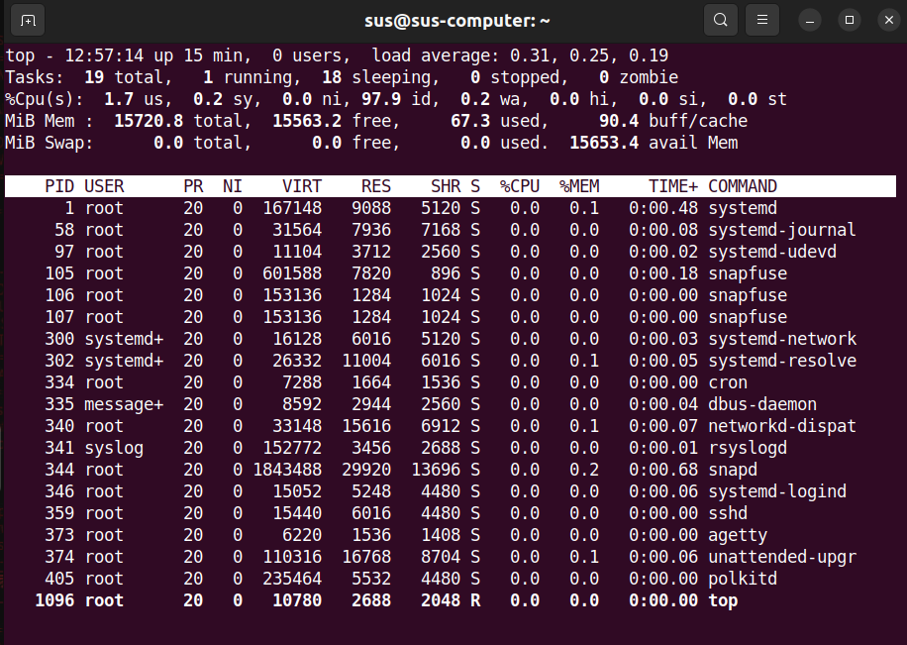
Рисунок 17. Запуск утилиты top в контейнере Medium до изменения памяти
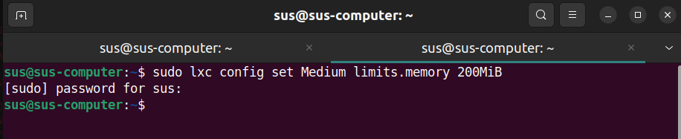
Рисунок 18. Изменение ограничений памяти Medium
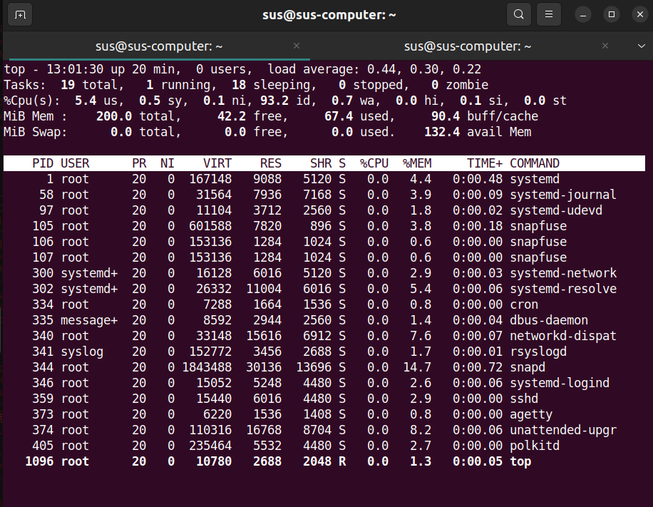
Рисунок 19. Значение утилиты top в контейнере Medium после изменения памяти
Сначала изменяем ограничение Small на 150 MiB, после чего устанавливаем 800 MiB. Приведем аналогичный процесс установки ограничений памяти в контейнере, значение свободной памяти также менялось на лету после применения изменений, что показано на рисунках 20, 21, 22. Изменение конфигурации показано на рисунке 23. Команда для запуска утилиты top в контейнере Small: sudo lxc exec Small -- top.
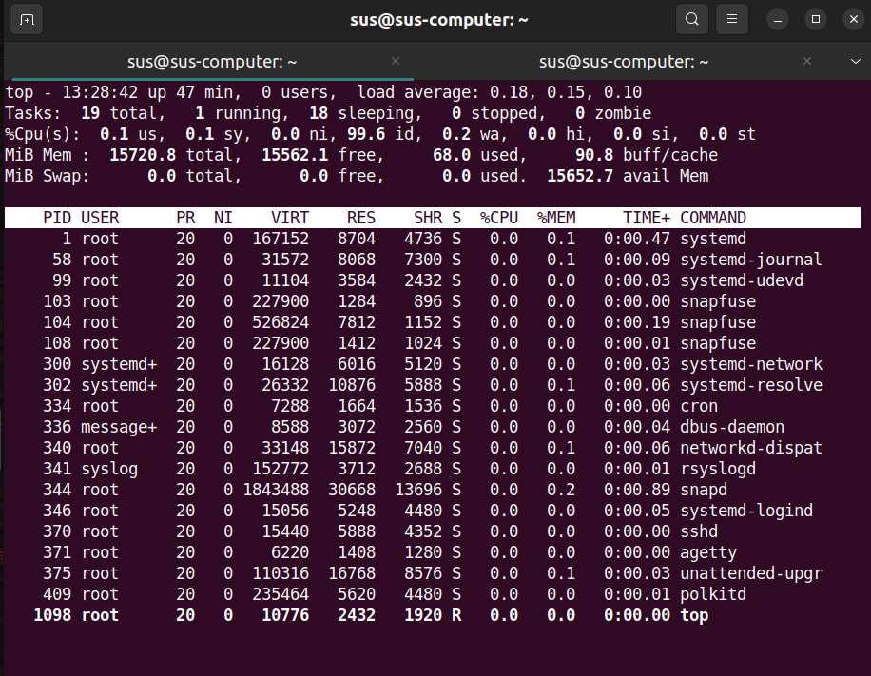
Рисунок 20. Запуск утилиты top в контейнере Small до изменения памяти
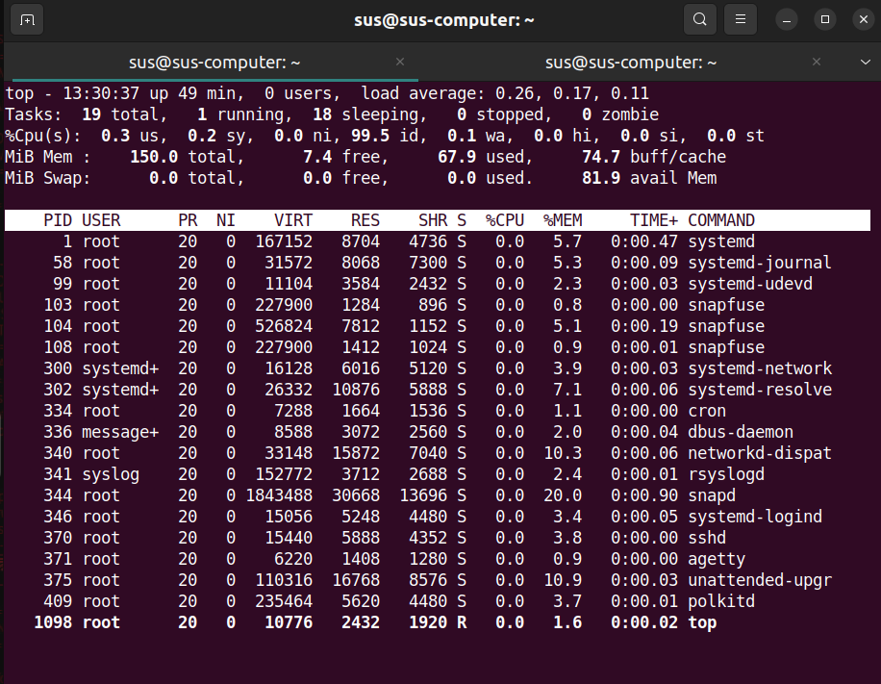
Рисунок 21. Запуск утилиты top в контейнере Small после изменения памяти на 150 MiB
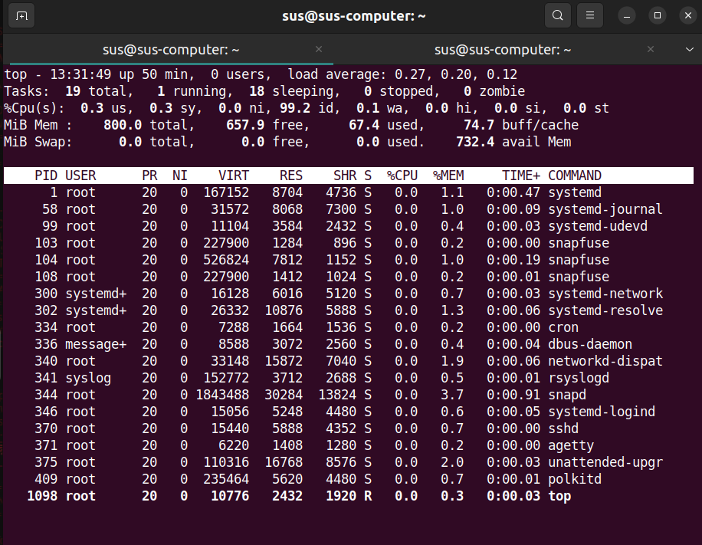
Рисунок 21. Запуск утилиты top в контейнере Small после изменения памяти на 800 MiB
Рисунок 22. Изменение ограничений памяти
Изменяем описание для контейнера Small. После чего выполняем команду, предоставляющую описание контейнера. Для редактирования описания используем команду lxc config edit Small — рисунок 23.
Рисунок 23. Изменение описания контейнера Small
Останавливаем контейнер Small, изменяем название контейнера Small на BigBig, выводим список контейнеров — рисунок 24.
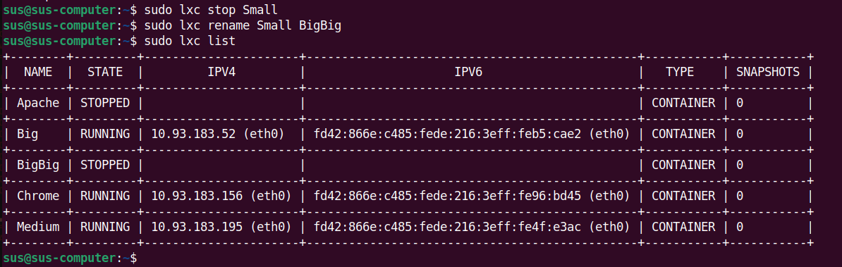
Рисунок 24. Изменение названия контейнера Small

3. Практическое применение LXD
Проверяем работу LXD, создаем и запускаем 3 контейнера Apache, NextCloud, MC, получаем список контейнеров — рисунок 25.
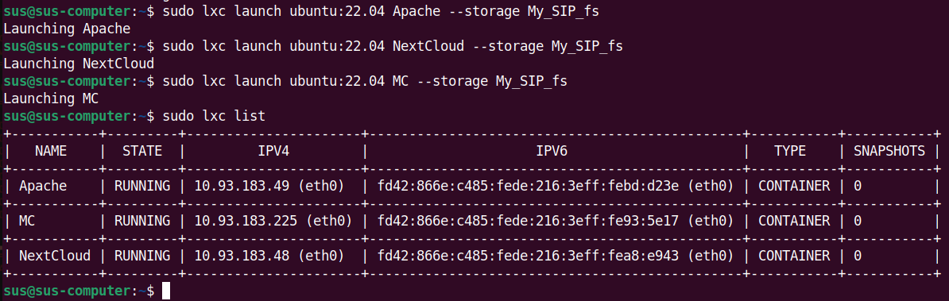
Рисунок 25. Создание контейнеров Apache, NextCloud, MC
Устанавливаем ограничение для всех контейнеров RAM 500 MiB — рисунок 26.
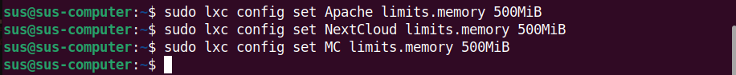
Рисунок 26. Установка ограничений RAM в 500 MiB
Устанавливаем веб-сервер Apache2 на контейнере Apache. Для того чтобы был доступ к сети добавляем сетевой интерфейс — рисунок 27. Еще также настраиваем IP Forwarding, чтобы был доступ во внешнюю ссеть — рисунок 28.
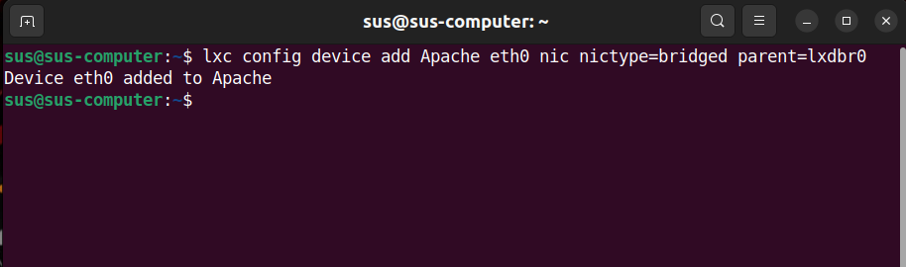
Рисунок 27. Добавление сетевого интерфейса
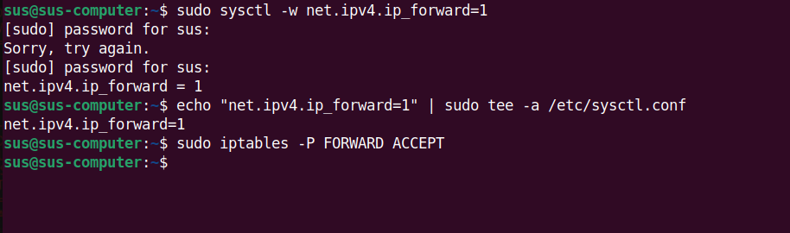
Рисунок 28. Настройка IP Forwarding
Обновляем пакеты в контейнере Apache — рисунок 29. Устанавливаем Apache2 и запускаем его — рисунок 30 и 31.
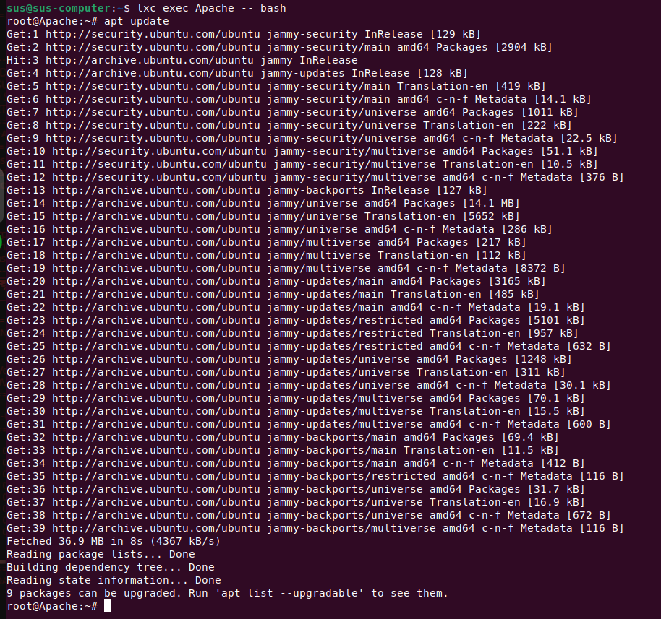
Рисунок 29. Обновление пакетов
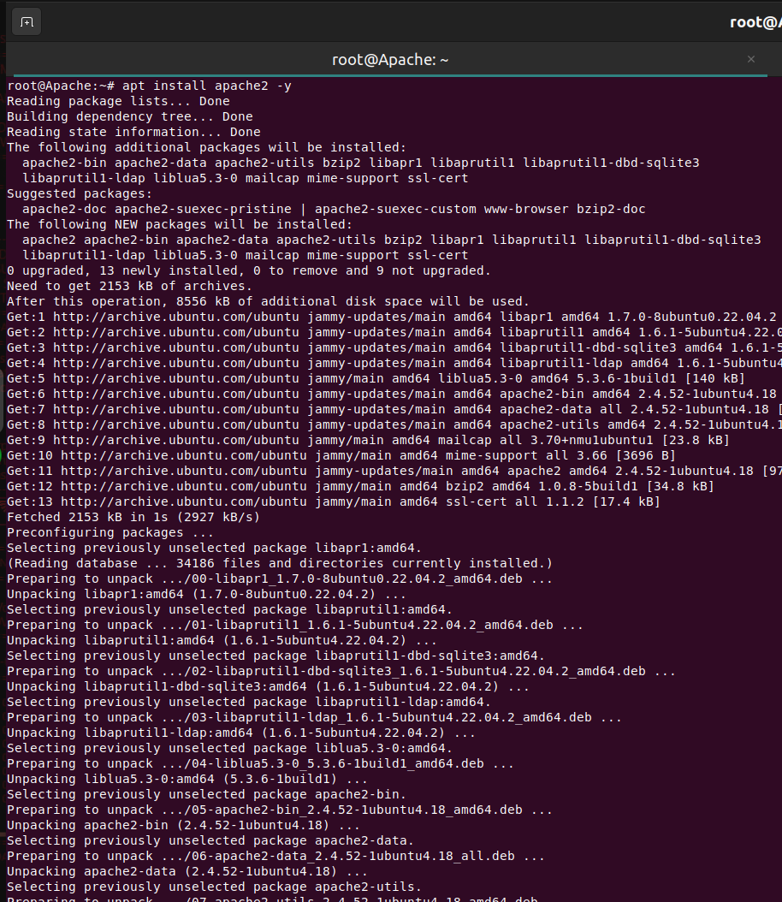
Рисунок 30. Установка Apache2 в контейнер Apache
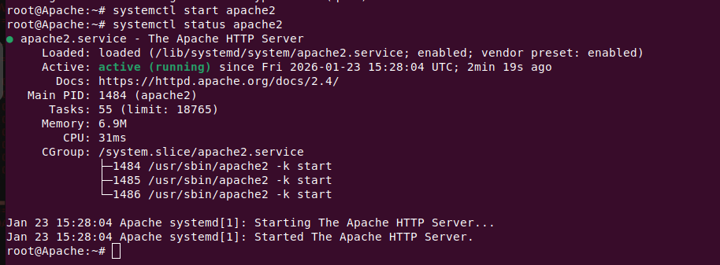
Рисунок 31. Запуск Apache2 в контейнере Apache
Для проверки того, что Apache2 работает, открываем страницу в браузере по адресу http://10.93.183.49/ — рисунок 32.
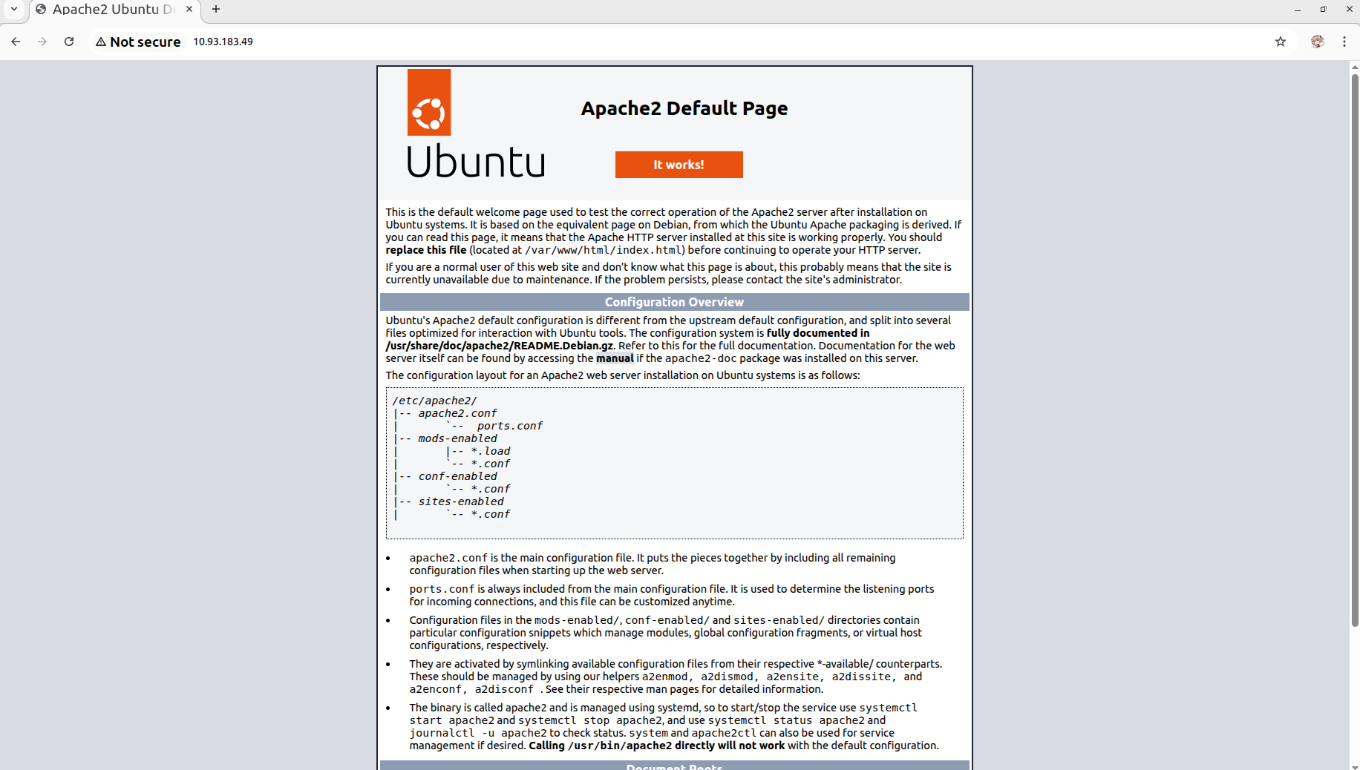
Рисунок 32. Запущенный Apache2
Настраиваем контейнер NextCloud и устанавливаем в него требуемые зависимости — рисунок 33, 34, 35 и 36.
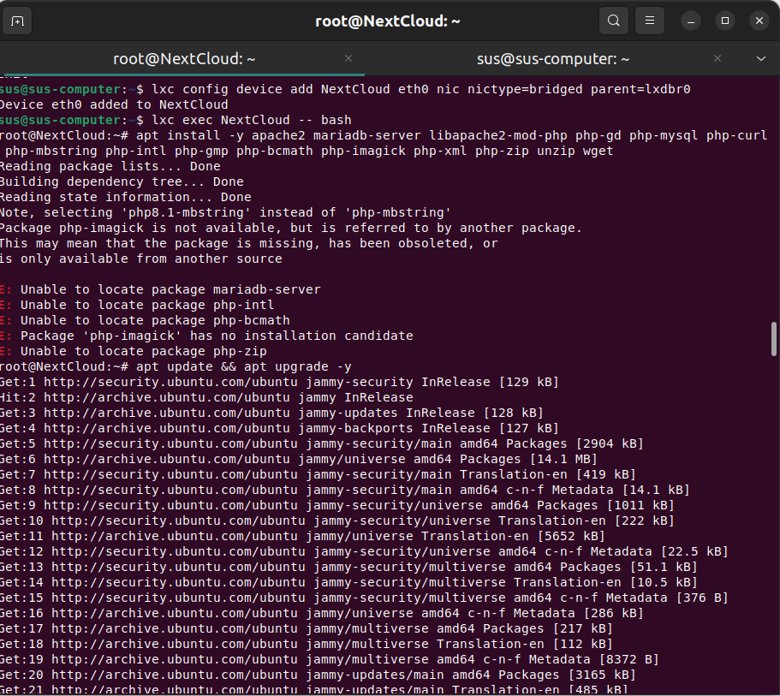
Рисунок 33. Добавление сетевого интерфейса для NextCloud контейнера и обновление пакетов
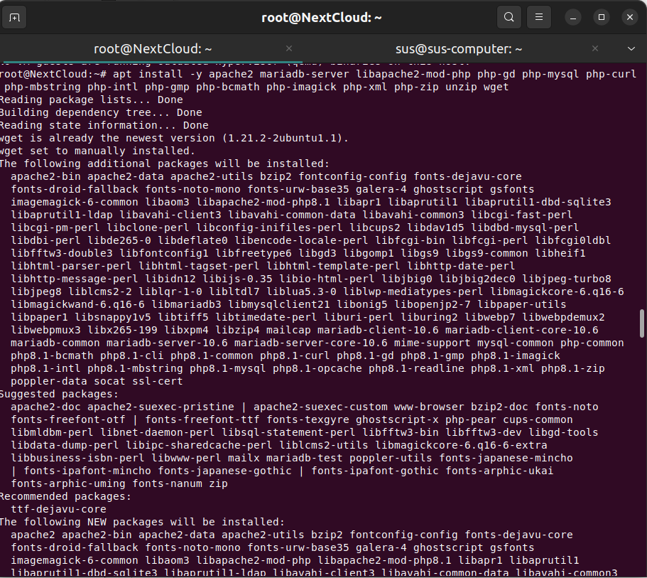
Рисунок 34. Установка требуемых пакетов
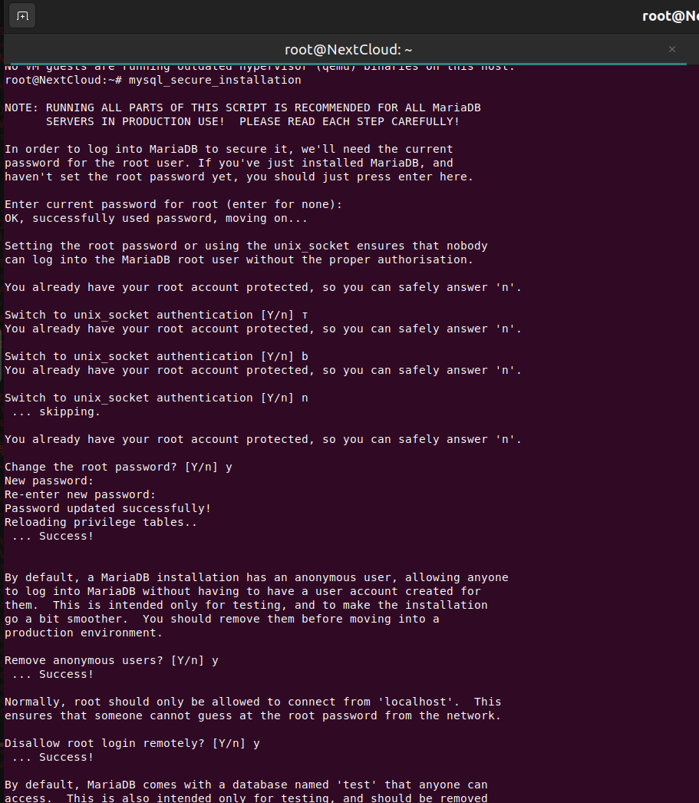
Рисунок 35. Настраиваем MariaDB

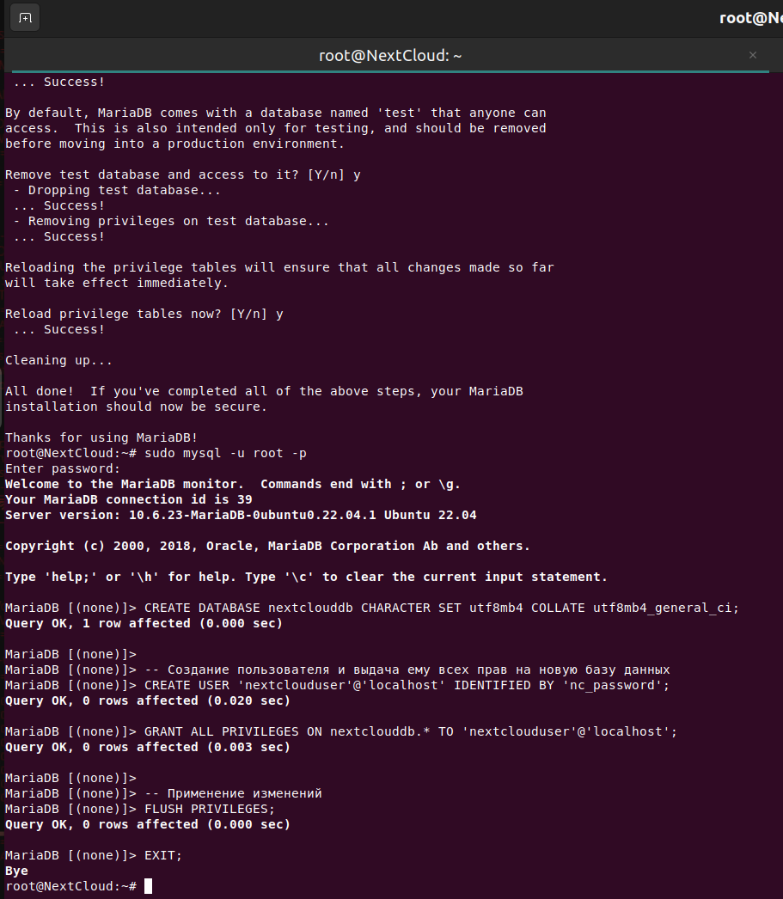
Рисунок 36. Создаем нужную БД в MariaDB
Теперь скачиваем NextCloud в контейнер:
cd /var/www/html
wget https://download.nextcloud.com/server/releases/latest.zip
unzip latest.zip
Apache работает от имени пользователя www-data. Нужно дать ему права на файлы NextCloud — рисунок 37.
Рисунок 37. Даем нужные права пользователю
Создаем конфигурационный файл для сайта: nano /etc/apache2/sites-available/nextcloud.conf — рисунок 38.
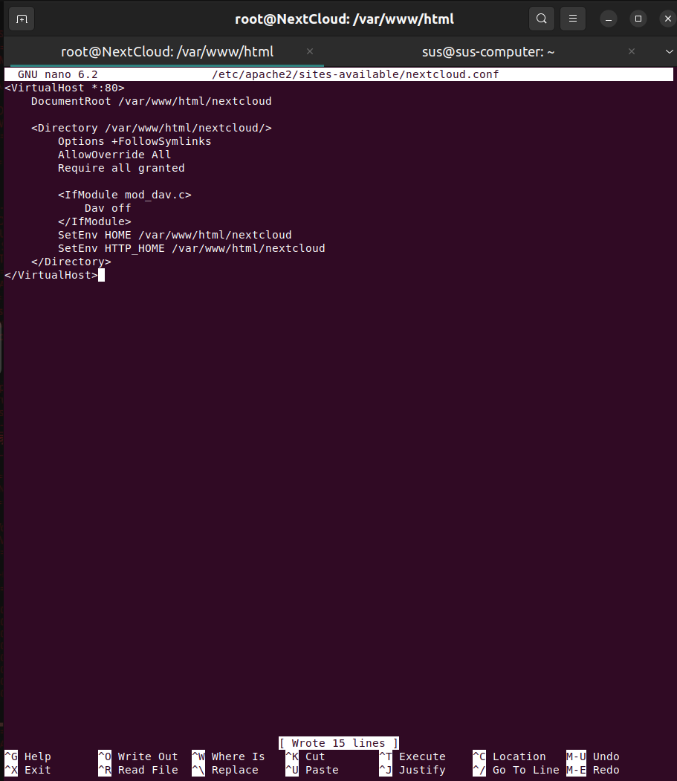
Рисунок 38. Конфигурационный файл
Активируем новый сайт и необходимые модули Apache — рисунок 39.
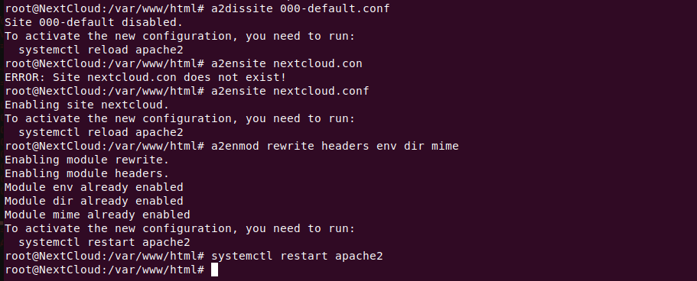
Рисунок 39. Активация нового сайта и необходимых модулей Apache
Проброс портов на хост-машину — рисунок 40.
Рисунок 40. Проброс портов на хост-машину
Проверим работу NextCloud, открыв в браузере http://localhost:8081 — рисунок 41.
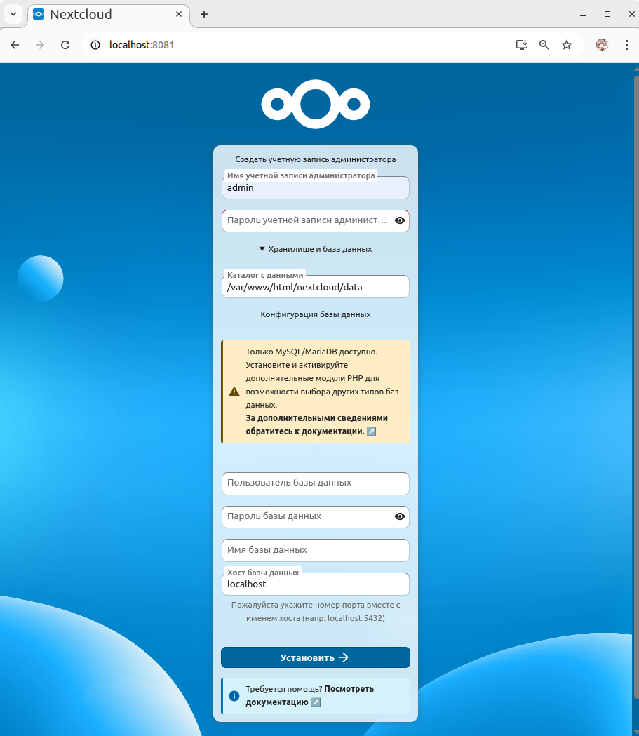
Рисунок 41. Открытый в браузере NextCloud
Входим в контейнер MC с правами root и обновляем пакеты — рисунок 42.
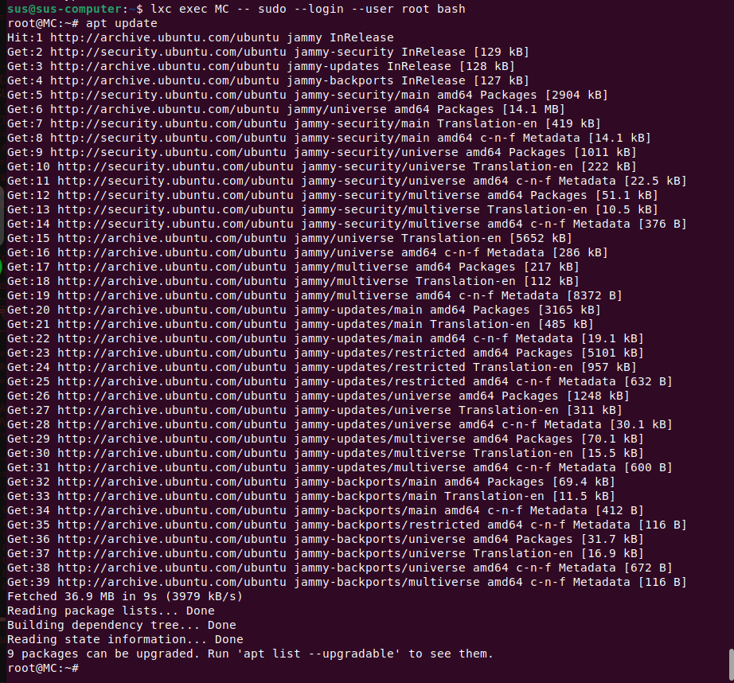
Рисунок 42. Вход в контейнер MC и обновление пакетов
Устанавливаем в контейнере MC Midnight Commander — рисунок 43.
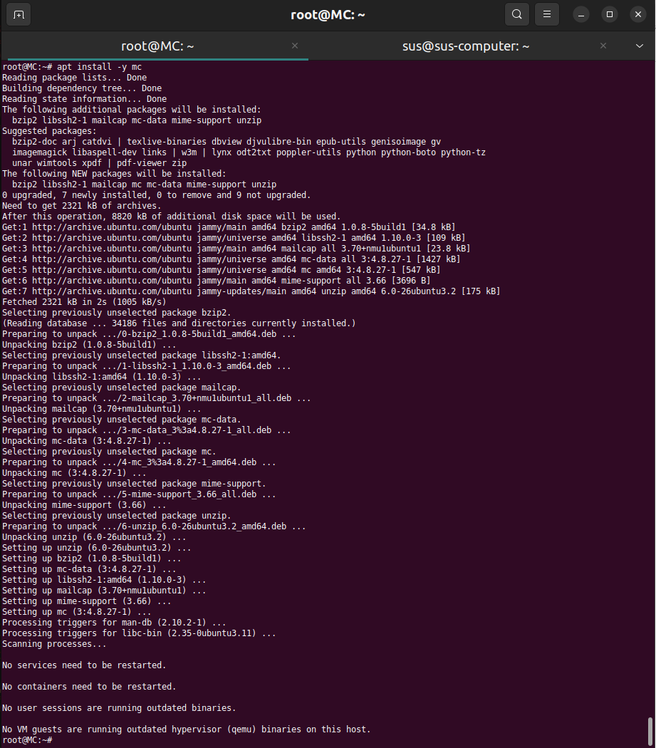
Рисунок 43. Установка в контейнере Midnight Commander
Запускаем Midnight Commander в контейнере при помощи комманды: mc -x — рисунок 44.
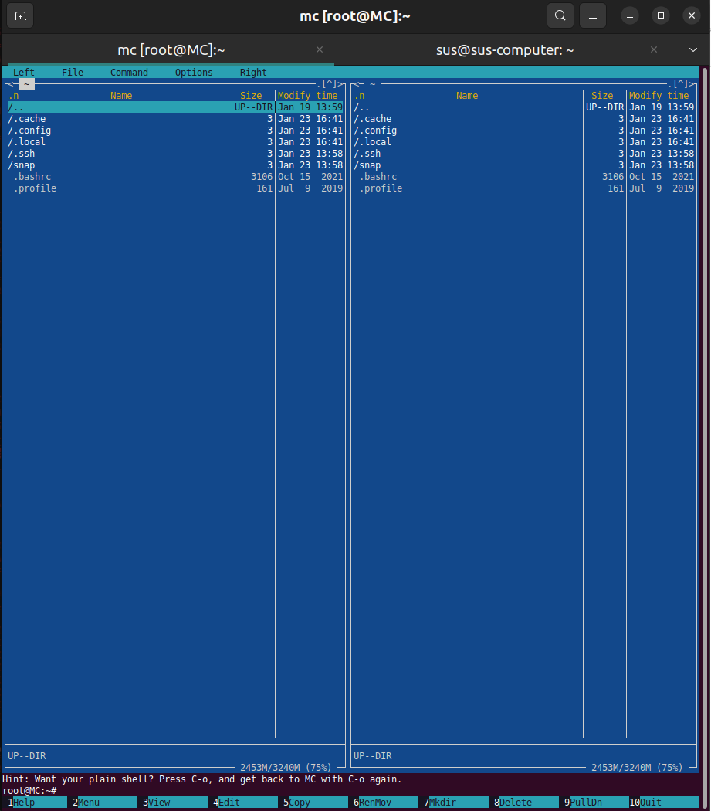
Рисунок 44. Запущенный Midnight commander

Заключение
В рамках данной лабораторной работы были успешно изучены и применены на практике основы системной виртуализации с использованием технологий LXC и LXD. В ходе выполнения задания были получены практические навыки по созданию, базовой настройке и оперативному управлению контейнерами уровня операционной системы.
Ключевым практическим достижением стало развертывание и конфигурирование специализированных сервисов в изолированных средах: веб-сервера Apache, облачной платформы Nextcloud и файлового менеджера Midnight Commander. Особое внимание было уделено организации сетевого взаимодействия, включая проброс портов для обеспечения внешнего доступа к сервисам контейнеров. Кроме того, была опробована возможность динамического управления вычислительными ресурсами (оперативной памятью и процессорным временем) без необходимости остановки работающих экземпляров.
В ходе работы наглядно продемонстрировано ключевое отличие системной виртуализации LXC/LXD от прикладной (на примере Docker). В то время как Docker изолирует отдельные приложения, LXC оперирует полноценными, хоть и легковесными, экземплярами ОС. Это делает данную технологию особенно эффективным инструментом для тестирования, разработки и развертывания комплексных инфраструктурных решений с минимальными накладными расходами.
Таким образом, приобретенные компетенции в области управления контейнерами, распределения ресурсов и деплоя сетевых сервисов формируют важную практическую базу для работы с современными платформами виртуализации и облачными технологиями.

